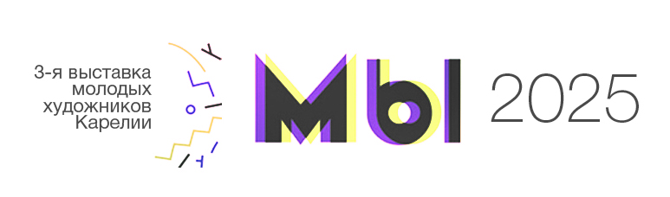Организаторы: Управление культуры Администрации Петрозаводского городского округа, Городской выставочный зал Петрозаводска
Сроки проведения выставки: 13 ноября – 14 декабря 2025.
Срок (дедлайн) приёма работ на конкурсный отбор: до 12 сентября 2025.
«МЫ» - 3-я выставка молодых художников Карелии пройдёт в Городском выставочном зале Петрозаводска осенью 2025. Первая выставка этого цикла состоялась в 2015 году и собрала более 80 участников из разных уголков Карелии.
Задача проекта прежняя – собрать самый свежий и актуальный срез работ нового поколения карельских художников, привлечь внимание публики к новым именам, помочь молодым талантам из Петрозаводска и других городов Республики найти друг друга, творческую среду и своего зрителя, приобрести профессиональный опыт… В то же время «МЫ» - это и попытка вновь просканировать сегодняшнюю ситуацию в изобразительном искусстве Карелии, увидеть перспективы и векторы его развития.
Какое оно, молодое искусство Карелии? На этот вопрос могут ответить только сами молодые художники! Приходите и присылайте свои работы!
УСЛОВИЯ УЧАСТИЯ:
1. К участию в выставке «МЫ» приглашаются молодые художники в возрасте от 18 до 35 лет (включительно), живущие на территории Карелии.
2. К участию в выставке принимаются работы, выполненные не ранее 2021 года, в количестве не более 6 работ от каждого автора.
3. Для того, чтобы принять участие в проекте, надо в срок до 12 сентября 2025 г. в адрес Городского выставочного зала gvzptz@mail.ru отправить:
- фотографии своих работ. У каждого файла обязательно должны быть номер и название. Например: 1_Иванов_Осень.jpg; 2_Иванов_Утро.jpg.
- заполненный и подписанный бланк Карточки участника (можно скан)
4. Работы, отобранные профессиональным жюри к участию на выставке, должны быть доставлены в Городской выставочный зал (пр. Ленина 26, Петрозаводск) не позднее 5 ноября 2025 вместе с распечатанной, заполненной и подписанной автором Карточкой участника.
5. Участие в выставке – бесплатное.
6. К конкурсному отбору принимаются произведения визуального искусства, созданные в любых техниках и жанрах без ограничения - живопись, графика, скульптура, декоративно-прикладное искусство, медиа арт (видео-арт, саунд-арт, видеоинсталляция и др.), концептуальное и перформативное искусство (акционизм, хеппенинг, перформанс), сайнс-арт, паблик-арт, лэнд-арт и т.д.
7. На оборотной стороне каждой работы необходимо написать фамилию, имя, год рождения автора, название работы, год создания, основу, материал, технику исполнения. Если у произведения нет оборотной стороны – просто прикрепите этикетку со всеми вышеперечисленными данными.
8. Результаты конкурсного отбора будут размещены до 17 октября 2025 на сайте Городского выставочного зала: gvz-ptz.ru или в группе vk.com/3vistavka_molodih
9. Отобранные жюри произведения будут экспонироваться с 13.11. по 14.12.2025 в Городском выставочном зале (Петрозаводск, пр. Ленина 26).
10. Все участники выставки получают диплом участника.
11. Участники выставки должны с 15 по 17 декабря 2025 самостоятельно забрать свои работы из Городского выставочного зала после её окончания (желательно предварительно созвониться по тел. 78-16-50).
12. Оргкомитет выставки оставляет за собой право использования фото представленных произведений для публикации в рекламных целях, связанных с проектом.
13. Условия предоставления работ, отобранных для показа на выставке:
- Крупноформатные станковые работы (живопись, графика, коллаж и др.) желательно представлять в оформленном виде (в рамах). Для мало- и среднеформатных работ на бумаге, отобранных на выставку, рамы могут быть в случае необходимости предоставлены Городским выставочным залом. Для этого работы должны быть заранее предоставлены Залу (сразу после объявления итогов конкурсного отбора, см. п. 8).
- Крупноформатные объекты, скульптуры, инсталляции, отобранные жюри по предварительным фото или эскизам, должны быть уже в оригинале самостоятельно доставлены автором с 5 по 9 ноября 2025 в Городской выставочный зал для экспонирования.
- Паблик-арт, лэндарт на выставке могут быть представлены в виде качественной фото или видео документации.
- Перформативное искусство (акционизм, хеппенинг, перформанс) могут быть представлены на выставке в форме качественной видео или фото документации, или исполнены вживую.
- Медиа-арт может быть предоставлен на флеш-карте, СD-диске.
14. Бланк Карточки Участника можно скачать:
- на сайте: gvz-ptz.ru
- в разделе «Файлы» группы vk.com/3vistavka_molodih
15. Контакты:
- кураторы выставки – Мария Юфа, Артём Стародубцев
- координаторы – Анна Лучинина, Тамила Войтехович
- тел.: 8 (8142) 78-16-50 \ e-mail: gvzptz@mail.ru
- сайт: http://gvz-ptz.ru
- соцсети: vk.com/3vistavka_molodih \ vk.com/gvz_ptz

